【学方法】牛市中的护身符！止盈方法大盘点！【20200709】

最近市场上涨，被问到最多的问题就是，要不要止盈，要不要卖掉，要不要落袋为安。这种问题太多，足以见得现在市场还远未到头，真到了市场疯狂地时候，让你退出，你都不愿意了。

之前我们也一直说，最坑人的其实恰恰是牛市，牛市里很多人都会印堂发暗，一开始犹豫不决，然后越涨信心越足，下注越多，一开始赚点小钱，后来等大钱都投进去了，然后就悲催了。等市场转势的时候，往往亏掉的都是大钱。

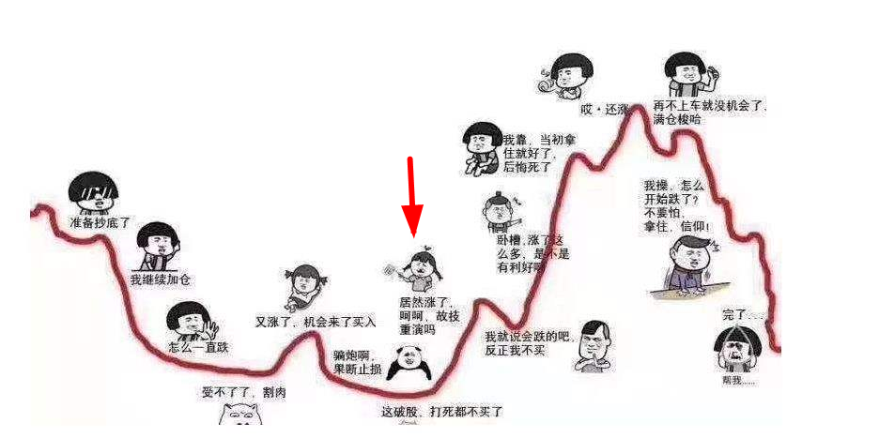

这张图很好的展示了大家的心态，所以今天我们就先把护身符教给大家，确保大家可以在牛市里，赚足了收益，然后全身而退。

**首先，盈利目标止盈法，**

这个最简单，我们的定投年化20%止盈，就是这个止盈法，达到你的收益目标就收手，转向防守的配置，等待更好的机会。

我们的配置也可以使用这个，比如我们之前说，如果你投了3322或者5个2，都达到了年化15%了，也可以启动这种盈利目标止盈法，也就是说，爷赚够了，提前交卷了。后面的钱我也不要了，够用了。

这个止盈法的原理就是，利用长期组合的平均收益，来确定市场高低位，比如一个定投你都拿到了20%的年化，说明已经赚了不少钱，该防守了。一个3322你都已经年化15%，也说明市场过热了。

**其次，顾比均线止盈法，（搜 顾比均线，在自己的软件上配置代码）**

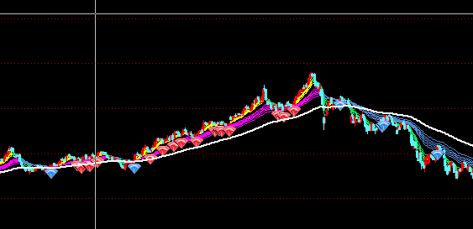

这种止盈法一般有两个条件，1是过热，2是高估，这时候市场被情绪所主导，所以我们可以跟着疯一回，吃他最后一段涨幅，但是你自己不能疯，要时刻保持清醒，你要知道现在已经该走人了。比如2018年的沪深300，当时周期不支持，但市场过热，估值过高，所以就很有必要随时止盈。当时我们也提醒大家，沪深300跌破顾比均线，坚决止盈。最早的一批朋友，应该都还记得。当时止盈后就拿着现金，2018年下半年才逐渐返回定投。

原理就是，市场亢奋，行情被散户情绪主导，而这种情绪，通常会遵循技术分析，所以既然市场已经被技术分析占领，那么我们也用技术分析拆招，这样往往更加有效。

这种方法，主要适用于指数基金，看他的指数就行了。指数破位，基金就止盈。创业板尤其注意。

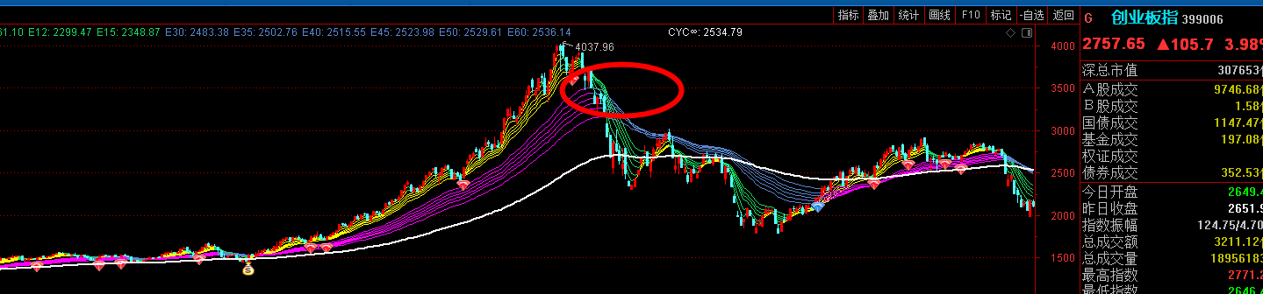

顾比均线止盈法，2015年是你唯一的救命稻草。3200点再不止盈，你就再也走不了了。

**第三，最高点下设8%止盈法。**

一般我们右侧追击券商的时候，都会用这个方法， 前面最高点，下设8%止盈，为什么是8%，因为下跌8%，要用一个上涨10%才能弥补，所以下跌8%=上涨10%，

这种止盈，一般用于短期涨幅较大的行情，特别是那些已经远离顾比均线的行情，比如上面那个创业板，如果用最高点下设8%止盈，那么3700点就要跑了。要比顾比均线的3200点，更加敏感。老齐的经验就是，顾比均线和8%，这两个搭配使用，在指数没那么高估的时候，涨幅也不凶的时候，激进一点，谁离的远就用谁来止盈，而越是在高位，则越要保守，已经明显高估的情况下，就看顾比均线离得近还是8%离得近了。往往能让你多赚10%的利润。

**第四，多次平均止盈法。**

这个止盈方法更简单，一旦市场高估了，比如股债比接近1了，这时候就要启动多次平均止盈，我们建仓的时候3个月买入，卖出的时候，也同样可以采用3个月卖出，先卖掉3分之一，后两个月持续卖出止盈。这么做的好处就是不判断，也不祈求卖在最高点，但是我一定卖在次高点。

原理就是，一波疯狂地牛市，很难在高位持续3个月。最后的主升浪顶多也就3个-6个月，所以用3个月平均卖出，基本能卖在一个次高点上。而且你心里会很舒服，一旦下跌，我已经止盈一部分了，继续涨，你手里也还有仓位，所以怎么都是对的。也能治疗你的贪婪。

2015年老齐撤出牛市，就用的是这种多次平均止盈法，从3月底开始撤出，到5月底基本撤完。这也不能算是狗屎运，即便我晚走一个月，从4月开始撤，6月底撤完，其实结果也差不太多。所以这就是策略的力量，而不要总去迷信判断。

**第五，周期结束综合止盈法，**

基于周期买入的投资产品，比如猪周期，有色，钢铁，煤炭，这些一旦周期结束，无论是否赚钱，也无论赚多赚少，全要止盈。当然这种止盈，也可以跟上面的顾比均线和8%止盈法综合使用，

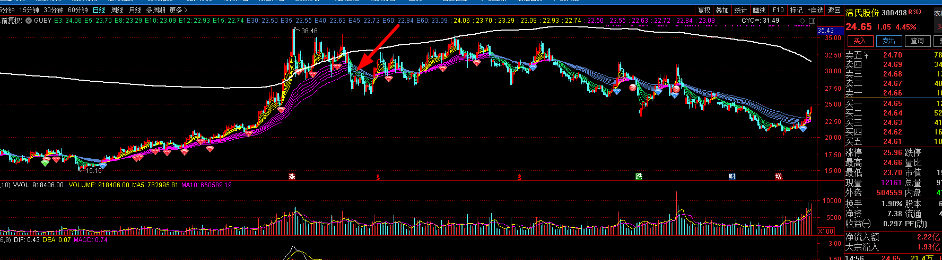

比如去年，猪周期达到顶峰，温氏股份翻了一倍，此时所有人都知道猪肉已经很贵了，那么周期其实就已经没有机会了，根据周期结束综合止盈法，我们已经告诉大家，猪周期可以随时止盈。在跌破顾比均线的时候，就走掉了。而这之后，虽然有一次反弹，但这都不影响大局。去年下半年投资猪周期的，估计全都牺牲在里面了，这就是不了解周期投资，所以犯下的原则性错误，周期要反着投资，在大家都觉得猪肉便宜的时候，去布局，当大家都知道猪肉贵了，就要卖掉。有色，煤炭，原油都是如此。

**第六，多次平衡止盈法**

这个我们也多次讲过，就是在牛市不断地上涨过程中，我们不断地进行再平衡，实际上就是卖掉股票，买入债券的过程，这个止盈法好处就是不会犯原则性的错误，当你没有把握的时候，就可以使用平衡止盈法。比如现在，如果你觉得自己的组合偏差过大， 可以做一次平衡，保护一定的利润。即使错了，你的损失也很小。未来如果有 调整，可以在缩量的时候再平衡一下。这样就实现了牛市中的低买高卖，会增厚组合收益，即便错了，对于大局的影响也很有限，这里有个压箱底的技巧，老齐也毫无保留的告诉大家。我们以后的多次平衡，可以用次天量-地量的策略模型，

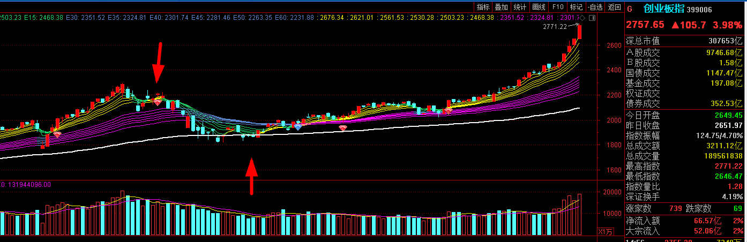

天量你是不知道的，只有过后你才知道，但是次天量你是能把握的，也就是说下一次出现高点，但是量能没有之前的高点量能大，这就是次天量，这时候，往往就是市场要调整的标志，可以做一次平衡。而之前我们也讲过，前面天量的30%，基本就是地量，一旦这个地量出现，十有八九就是调整结束，可以再做一次平衡，这样你就实现了低买高卖。

当然如果你觉得太复杂，不做这个中途的平衡也可以。上升途中的平衡，顶多给你增加年化1-2%的收益，其实也意义不太大。把牛市顶部和熊市底部的平衡做好，以及搭配每年的年底的再平衡，其实也就够用了。我不主张平衡过多，这样会激发你内心的 贪婪。

**最后多说一句，最近一段时间进来的新朋友很多，估计都是因为股市热了，但是进来之后一定要先把精华里带#的内容看一下，至少要看2个月的，两个月以前的，可以先不看。看完这两个月的内容，你大概就能明白我们的思路了。在补完这些课之前，不要投资，切记。在你没有准备好的情况下贸然投资，很容易发生亏损。市场越涨越要小心。即便大牛市，回调个20%也很正常。只有我们教你的方法和策略，这才是内功心法，才能保证你赚钱，而绝不仅仅是那几个基金组合的代码。**